一、选择题
1、由n个命题变元组成不等值的命题公式的个数为（）
A.2n B.2^{n} C.n² D.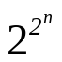
2、“所有的人都是要死的。苏格拉底是人，所以苏格拉底是要死的。”则该句话（ ）
A．不是命题 B．是真命题 C．是假命题 D．是悖论
3、若P表示“他聪明”，Q表示“他用功”，则“他聪明但不用功”可符号化为（ ）
A．P∨Q B．P∧Q C．P→Q D．P∨Q
4、若p表示“天下雨”，q表示“他乘车上班”，则“只有天下大雨，他才乘车上班”可符号化为（ ）
A．p→q B．q→p C．p→q D．q→p
5、下列命题公式中，为永假式的是（ ）。
A．P→（P∨Q∨R） B．（P→P）→P
C．（Q→P ）∧P D． （ P∨P）→（P∧P）
6、一个公式在等价意义下，下面哪个写法是唯一的（ ）。
A．析取范式 B．合取范式 C．主析取范式 D．以上答案都不对
7、下列语句中哪个是真命题（ ）。
A．我正在说谎。
B．如果1+2=3，那么雪是黑色的。
C．如果1+2=5，那么雪是白色的。
D．严禁吸烟
8、下面哪个联结词运算不可交换？（）
A.∧ B.→ C.∨ D.↔
- 命题公式(P∧ (P→Q)) →Q是（）。
A.矛盾式 B.蕴含式 C.重言式 D.等值式
10、下面哪个命题公式是重言式？（）
A.(P→Q)∧(Q→ P) B.(P∧Q)→P
C.(¬P∨Q)∧¬(¬P∧¬Q) D.¬(P∨Q)
11、下列哪一组命题公式是等值的？（）
A. ¬P∧¬Q,P∨Q B.A→(B→A),¬A→(A→¬B)
C. Q→(P∨Q),¬Q∧ (P∨Q) D.¬A∨ (A∧B),B
- 命题公式¬(P∧Q)→R的成真赋值为（）
A.000,001,110 B.001,011,101,110,111
C.全体赋值 D.无
- 如果A⇒B成立，则以下各种蕴含关系哪一个成立？（）
A.B⇒A B.¬A⇒¬B C.¬B⇒¬A D.¬A⇒B
14、设命题公式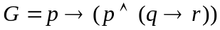，则G是（ ）。
A. 恒假的 B. 恒真的 C. 可满足的 D. 析取范式
15、下列命题公式中，为永假式的是（ ）。
A．P→（P∨Q∨R） B．（P→P）→P
C．（Q→P ）∧P D． （ P∨P）→（P∧P）
16、设命题公式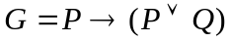，则G是（ ）。
A. 恒假的 B. 恒真的 C. 可满足的 D. 析取范式
17、谓词公式∀x(P(x)∨∃yR(y))→Q(x)中量词∀x的作用域是（）
A. ∀x(P(x)∨∃yR(y)) B.P(x)
C. (P(x)∨∃yR(y)) D.P(x)，Q(x)
18、谓词公式∀x(P(x)∨∃yR(y))→Q(x)中变元x是（）
A.自由变量 B.约束变量
C.既不是自由变量也不是约束变量
D.既是自由变量也是约束变量
19、若个体域为整体域，下列公式中哪个值为真？（）
A.∀x∃y(x+y=0) B.∃y∀x(x+y=0)
C.∀x∀y(x+y=0) D.¬∃x∃y(x+y=0)
20、设谓词P(x)：x是奇数，Q(x)：x是偶数，谓词公式∃x(P(x)∧Q(x))在下面哪个论域中是可满足的？（）
A.自然数集 B.整数集 C.实数集 D.以上均不成立
21、设C(x)：x是运动员，G(x)：x是强壮的。命题“没有一个运动员不是强壮的”可符号化为（）
A.¬∀x(C(x)∧¬G(x)) B.¬∀x(C(x)→¬G(x))
C.¬∃x(C(x)∧¬G(x)) D.¬∃x(C(x)→¬G(x))
22、设A(x)：x是人，B(x)：x犯错误，命题“没有不犯错误的人”符号化为（）
A.∀x(A(x)∧B(x)) B.¬∃x(A(x)→¬B(x))
C.¬∃x(A(x)∧B(x)) D.¬∃x(A(x)∧¬B(x))
23、设Z(x)：x是整数，N(x)：x是负数，S(x,y)：y是x的平方，则“任何整数的平方非负”可表示为下述谓词公式（）
A.∀x∀y(Z(x)∧S(x,y)→¬N(y))
B.∀x∃y(Z(x)∧S(x,y)→¬N(y))
C.∀x∀y(Z(x)→S(x,y)∧¬N(y))
D.∀x(Z(x)∧S(x,y)→¬N(y))
24、令F(x)：x是火车，G(y)：y是汽车，H(x,y)：x比y快。则语句“某些汽车比所有的火车慢”可表示为（）
A.∃y(G(y)→∀x(F(x)∧H(x,y)))
B.∃y(G(y)∧∀x(F(x)→H(x,y)))
C.∀x∃y(G(y)→(F(x)∧H(x,y)))
D.∃y(G(y)→∀x(F(x)→H(x,y)))
- 设个体域A={a,b}，公式∀xP(x)∧∃xS(x)在A中消去量词后应为（）
A.P(x)∧S(x)
B.P(a)∧P(b)∧(S(a)∨S(b))
C.P(a)∧S(b)
D.P(a)∧P(b)∧S(a)∧S(b)
- 在谓词演算中，下列各式哪个是正确的？（）
A.∃x∀yA(x,y)⇔∀y∃xA(x,y)
B.∃x∃yA(x,y)⇔∃y∃xA(x,y)
C.∃x∀yA(x,y)⇔∀x∃yA(x,y)
D.∀x∀yA(x,y)⇔∀y∀xA(x,y)
- 下列各式哪个不正确？（）
A.∀x(P(x)∨Q(x))⇔∀xP(x)∨∀xQ(x)
B.∀x(P(x)∧Q(x))⇐∀xP(x)∧∀xQ(x)
C.∃x(P(x)∨Q(x))⇔∃xP(x)∨∃xQ(x)
D.∀xP(x)∧Q)⇔∀xP(x)∧Q
- 下面谓词公式哪个是前束范式？（）
A.∀x∀y∃z(B(x,y)→A(z))
B.¬∀x∃yB(x,y)
C.∃x∀y∀x(A(x,y)∧B(x,y))
D.∀x(A(x,y)→∃yB(y))
- 在谓词演算中：P(a)是∀xP(x)的有效结论，其理论根据是（）
A.全称规定规则(US) B.全称推广规则(UG)
C.存在规定规则(ES) D.存在推广规则(EG)
30、谓词公式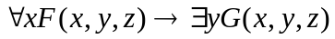中的变元（ ）。
A．是自由变元但不是约束变元
B．既不是自由变元又不是约束变元
C．既是自由变元又是约束变元
D．是约束变元但不是自由变元
31、设是不含变元的公式，谓词公式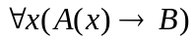等价于 （ ）
A．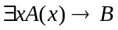 B．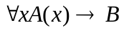 Ｃ.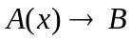 D. 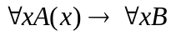
32、谓词公式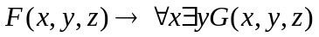中的变元（ ）。
A．是自由变元但不是约束变元
B．既不是自由变元又不是约束变元
C．既是自由变元又是约束变元
D．是约束变元但不是自由变元
33、设论域E={a, b}，且P(a,a)=1 P(a,b)=0 P(b,a)=1 P(b,b)=0 则在下列公式中真值为1的是（ ）
A.∃x∀yP(x,y) B.∀x∀yP(x,y) C.∀xP(x,x) D. ∀x∃yP(x,y)
34、下列命题公式中，为永假式的是（ ）。
A．P→（P∨Q∨R） B．（P→P）→P
C．（Q→P ）∧P D． （ P∨P）→（P∧P）
35、设A={1，2，3}，则下列关系R不是等价关系的是（ ）
A．R={<1，1>，<2，2>，<3，3>}
B．R={<1，1>，<2，2>，<3，3>，<2，3>，<3，2>}
C．R={<1，1>，<2，2>，<3，3>，<1，4>}
D．R={<1，1>，<2，2>，<3，3>，<1，2>，<1，3>，<2，3>，<2，1>，<3，1>，<3，2>}
36、设R为实数集，映射σ=R→R，σ（x）= -x²+2x-1，则σ是（ ）。
A．单射而非满射 B．满射而非单射 C．双射 D．既不是单射，也不是满射
37、设集合A={1, 2, 3 }，A上的关系R={<1, 1 >,<2, 2 > }，则R不具有（ ）性质。
A.自反性 B.对称性 C.传递性 D. 反对称性
38、设集合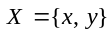，则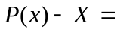（ ）。
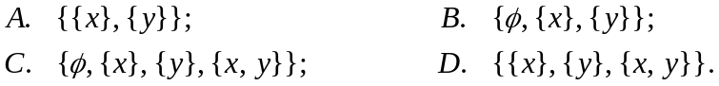
39、设集合A={1, 2, 3 }，A上的关系R={<1, 1 >,<2, 2 > }，则R不具有（ ）性质。
A.自反性 B.对称性 C.传递性 D. 反对称性
40、空集∅的幂集P(∅)的基数是（）
A.0 B.1 C.3 D.4
41、集合A={1,2,…,10}上的关系R={<x,y>|x+y=10,x∈A,y∈A}，则R的性质为（）
A.自反的 B.对称的 C.传递的，对称的 D.反自反的，传递的
42、设R₁，R₂是集合A={a，b，c，d}上的两个关系，其中R₁={〈a，a〉，〈b，b〉，〈b，c〉，〈d，d〉}，R₂={〈a，a〉，〈b，b〉，〈b，c〉，〈c，b〉，〈d，d〉}， 则 R₂是R₁的（ ）闭包。
A．自反 B．对称 C．传递 D．以上都不是
43、设集合A={a, b}，A上的关系R={<a, a>,<b, b>}，则R（ ）
A. 是等价关系但不是偏序关系 B.是偏序关系但不是等价关系
C. 既是等价关系又是偏序关系 D. 既不是等价关系又不是偏序关系
44、设R为实数集，映射σ=R→R，σ（x）= -x²+2x-1，则σ是（ ）。
A．单射而非满射 B．满射而非单射 C．双射 D．既不是单射，也不是满射
45、设（A，≤）是偏序集，则A（ ）。
A． 必有最小元和极小元 B．不一定有最小元，肯定有极小元
C．不一定有极小元，肯定有最小元 D．不一定有最小元，也不一定有极小元
46、设R₁，R₂是集合A={a，b，c，d}上的两个关系，其中R₁={＜a,a＞，＜b,b＞,＜b,c＞，＜d,d＞}，R₂={＜a,a＞，＜b,b＞，＜b,c＞，＜c,b＞，＜d,d＞}， 则 R₂是R₁的（ ）闭包。
A．自反 B．对称 C．传递 D．以上都不是
47、空集∅的幂集P(∅)的基数是（）
A.0 B.1 C.3 D.4
48、集合A={1,2,…,10}上的关系R={<x,y>|x+y=10,x∈A,y∈A}，则R的性质为（）
A.自反的 B.对称的 C.传递的，对称的 D.反自反的，传递的
49、设集合A={a,b,c}，R是A上的二元关系，R={<a,a>,<a,b>,<a,c>,<c,a>}，那么R是（）
A.反自反的 B.反对称的 C.可传递的 D.不可传递的
50、设R和S是集合A上的等价关系，则R∪S的对称性（）
A.一定成立 B.一定不成立 C.不一定成立 D.不可能成立
51、设集合A={a, b, c, d},B={1,2,3,4},则从A到B的函数f={<a,2 >,<b,1 >,<c,3 >,<d,2 >}是（ ）。
A. 双射 B. 单射 C. 满射 D. 即不是满射又是不是单射函数
52、设（A，≤）是偏序集，则A（ ）。
A． 必有最大元和极大元 B．不一定有最大元，肯定有极大元
C．不一定有极大元，肯定有最大元 D．不一定有最大元，也不一定有极大元
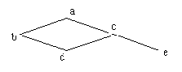53、集合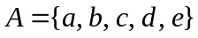，偏序关系R的哈斯图如下图所示，若A的子集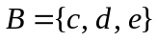，则元素c为B的（ ）。
A. 下界； B. 最大下界；
C. 最小上界； D. 以上答案都不对。
54、设集合，则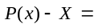（ ）。
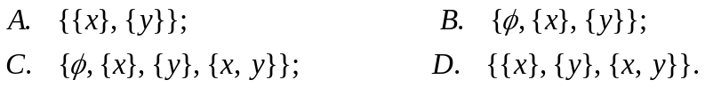
55、设S={a,b}，则S上总共可定义的二元运算的个数是（）
A.4 B.8 C.16 D.32
56、设集合A={1,2,3,…,10}，下面定义的哪种运算关于集合A是不封闭的？（）
  - x*y=max{x,y}
  - x*y=min{x,y}
  - x*y=GCD(x,y)，即x，y的最大公约数
  - x*y=LCM(x,y)，即x，y的最小公倍数
- 在自然数集N上，下列哪种运算是可结合的？（）
A.a*b=a-b B.a*b=max{a,b} C.a*b=a+2b D.a*b=|a-b|
- 对自然数集N，下列哪种运算不是可结合的？（）
A.a*b=a+b+3 B.a*b=min{a,b} C.a*b=a+2b D.a*b=a⋅b(mod 3)
- 下列运算中，哪种运算关于整数集不能构成半群？（）
A.aοb=max{a,b} B.aοb=b
C.aοb=2ab D.aοb=|a-b|
60、*运算如下表所示，哪个能使({a,b},*)成为独异点？（）
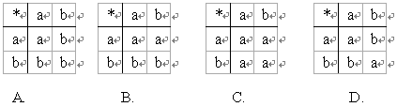
61、Q是有理数，(Q,*)（其中*为普通乘法）不能构成（）
A.群 B.独异点 C.半群 D.交换半群
- R为实数集，运算*定义为：a,b∈R，a*b=a⋅|b|，则代数系统(R,*)是（）
A.半群 B.独异点 C.群 D.阿贝尔群
63、下列代数系统(S,*)中，哪个是群？（）
- S={0,1,3,5}，*是模7的加法
B．S=Q(有理数集合)，*是一般乘法
C．S=Z(整数集合)，*是一般乘法
D．S={1,3,4,5,9}，*是模11的乘法
64、具有如下定义的代数系统(G,*)，哪个不够成群？（）
- G={1,10}，*是模11的乘法
- G={1,3,4,5,9}，*是模11的乘法
- G=Q，*是普通加法
- G=Q，*是普通乘法
65、设x，y是群（G,*）的任意两个元素，n是大于0的整数，x^{n}表示n个x进行乘法运算，则下述等式中哪个不成立？（）
A．(x*y)^{n}=x^{n}*y^{n}
B．(x*y)^{n+1}=x*(y*x) ^{n}*y
C．y*(x*y) ^{n}*y =(y*x) ^{n}*y
D．(x*y) ^{n}*x= x*(y*x) ^{n}
66、任何一个有限群在同构的意义下可以看作是（）
A.循环群 B.置换群 C.交换群 D.阿贝尔群
67、若(H,*)是(G,*)的真子群，且|H|=n，|G|=m，则有（）
A.n整除m B.m整除n
C.n整除m且m整除n D.n不整除m且m不整除n
68、6阶群的任何非平凡子群一定不是（）
A.2阶 B.3阶 C.4阶 D.6阶
69、*运算如下表所示，哪个能使（{a,b}，*）成为含幺元半群…………（ ）
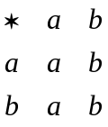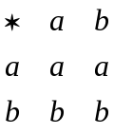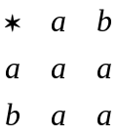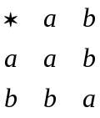
70、半群、群及独异点的关系是（ ）
A．{群}{独异点}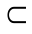{半群} B.{独异点}{半群}{群}
C. {独异点}{群}{半群} D.{半群}{独异点}{群}
71、下列二元运算在所给的集合上封闭的是（ ）
- S={2x-1|xZ⁺}，S关于普通的加法运算
- S={0，1}，S关于普通的加法运算
- 整数集合Z和普通的减法运算
- S={x | x=2^{n}，nZ⁺}，S关于普通的加法运算
72、下列二元运算在所给的集合上不封闭的是（ ）
- S={2x-1|xZ⁺}，S关于普通的乘法运算
- S={0，1}，S关于普通的乘法运算
- 整数集合Z和普通的减法运算
- S={x | x=2^{n}，nZ⁺}，S关于普通的加法运算
73、下列各代数系统中，不含零元素的是 （ ）
A．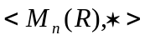， 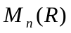是全体n阶实矩阵集合，是矩阵乘法运算。
B．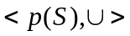，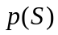是集合S的幂集合，是集合的并运算。
C．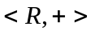，是有理数集，是数的加法运算。
D．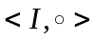，是整数集，是数的乘法运算。
74、设i是虚数，·是复数乘法运算，则G=＜{1，i，-1，-i }，·＞是群，下列不是G的子群的是 ( )
A．＜{1，i}，·＞ B. ＜{1}，·＞ C．＜{1，-1}，·＞ D.＜{1，i，-1，-i}，·＞
75、 设图G是有6个顶点的连通图，总度数为20，则从G中删去（ ）边后使之变成树。
A .10 B. 5 C. 3 D. 2
76、下列叙述不正确的是 （ ）
- 若一条路中所有的边均不相同，称作迹。
- 若一条路中所有的顶点均不相同，称作通路。
- 若图G多于一个连通分支，则G 不连通。
- 存在六个结点的自补图。
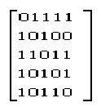77、 已知图G的邻接矩阵为 则G有（ ）。

A. 5点，8边 B. 6点，7边
C. 5点，7边 D. 6点，8边

78、下列关于树的叙述不正确的是 ( )
A．无回路的连通图 B. 树中的树叶可少于两片
C. 每一对结点之间有且仅有一条回路 D. 树中任何边均为桥
79、 设图G是有6个顶点的连通图，总度数为20，则从G中删去（ ）边后使之变成树。
A .10 B. 5 C. 3 D. 2
80、下列图中是欧拉图的是（ ）

A B C D
81、下列各组数中,能构成无向图的度数列是1（ ）
A．1,1,1,2,4 B．1,2,3,4,5
C．0,1,0,2,4 D．1,2,3,3,5

82、在具有n个结点的无向连通图中，（ ）。
A. 恰好有n条边 B. 恰好有n-1条边
C. 最多有n条边 D. 至少有n条边
83、下列各组数中,能构成无向图的度数列是（ ）
A．1,1,1,2,4 B．1,2,3,4,5
C．0,1,0,2,4 D．1,2,3,3,5
84、无向图G中的边e是G的割边的充要条件是（）。
A .e是重边 B. e不是重边
C. e不包含在G的任一简单回路中 D. e不包含在G的某一回路中
  - 有n个结点的连通图中，其边数（）
A.最多有n-1条 B.至少有n-1条
C.最多有n条 D.至少有n条
  - 设G=<V,E>为无环的无向图，|V|=6，|E|=16，则G是（）
A.完全图 B.零图 C.简单图 D.多重图
  - 含5个结点、3条边的不同构的简单图有（）
A.2个 B.3个 C.4个 D.5个
  - 设G为有n个结点的简单图，则有（）
A.△(G)<n B.△(G)≤n C.△(G)>n D.△(G)≥n
  - 设G=(n,m)，且G中每个结点的度数不是k就是k+1，则G中度为k的结点的个数是（）
A.n/2 B.n(n+1) C.nk D.n(k+1)-2m
  - 给定下列序列，可构成无向简单图的结点度数序列的是（）
A.(1,1,2,2,3) B.(1,1,2,2,2) C.(0,1,3,3,3) D.(1,3,4,4,5)
  - 图G和G’的结点和边分别存在一一对应关系是G和G’同构的（）
A.充分条件 B.必要条件 C.充要条件 D.既不充分也不必要条件
  - 若简单图G与其补图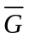同构，称G为自补图。则含5个结点不同构的无向自补图的个数为（）
A.0 B.1 C.2 D.3
  - 设G=<V,E>为无向图，u,v∈V，若u,v连通，则（）
A.d(u,v)>0 B.d(u,v)=0 C.d(u,v)<0 D.d(u,v)≥0
  - 任何无向图中结点间的连通关系是（）
A.偏序关系 B.等价关系 C.相容关系 D.拟序关系
  - 设D=<V,E>为有向图，V={a,b,c,d,e,f}，E={<a,b>,<b,c>,<a,d>,<d,e>,<f,e>}是（）
A.强连通图 B.单向连通图 C.弱连通图 D.不连通图
96、一棵树有2个4度顶点，3个3度顶点，其余都是树叶，则该树中树叶的个数是（ ）
A .8 B.9 C. 10 D. 11

二、填空题
1、设命题公式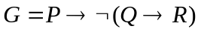，则使公式G为假的解释是 、 和 。
2、已知命题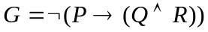，则所有使G取真值1的解释是 、 、 和 。
- 公式(P∧Q)→(R∨S)真值表中共有 种真值指派。
4、设p：1+1=5，q：明天是阴天。则命题“只要1+1=5，那么明天是阴天”可符号化为________ _，其真值为________ _。
5、 任意两个不同极小项的合取为 式，全体极小项的析取式必为 。
6、命题公式¬(P→Q)的主析取范式为 ，主合取范式的编码表示为 。
7、已知公式A(P,Q,R)的主合取范式为M₀∧M₃∧M₅，它的主析取范式为（写成编码形式） 。
8、命题公式¬(P↔Q)的主析取范式为 ，其编码表示为 ，主合取范式的编码表示为 。
9、 对于前提：S→¬Q，S∨R，¬R, ¬P↔Q，其有效结论为 。
10、对于前提：(P∧Q) →R，¬R∨S, ¬S，其有效结论为 。
11、两个重言式的析取是 ，一个重言式与一个矛盾式的析取是 。
12、A、B为两个命题公式，A⇔B当且仅当 ，A⇒B当且仅当 。
13、设P、Q为两个命题公式，德●摩根律可表示为 ，吸收率可表示为 。
14、设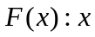是兔子，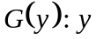是乌龟，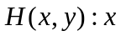比跑得快，则“并不是所有的兔子都比乌龟跑得快。”可符号化为
15、设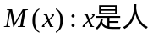，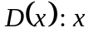是要死的，则“所有的人都是要死的”可符号化为
将公式化成等价的前束范式，
16、设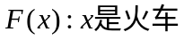，是汽车，比快，则“每一列火车都比某些汽车快。”可符号化为
- 令R(x)：x是实数，Q(x)：x是有理数。命题“并非每个实数都是有理数”。其符号化为 。
命题“虽然有些实数是有理数，但并非一切实数都是有理数”。则其符号化可表示为 。
18、设G(x)：x是金子，F(x)：x是闪光的，则命题“金子是闪光的，但闪光的不一定是金子”符号化为 。
19、设C(x)：x是计算机，P(x,y)：x能做y，I(x)：x是智能工作，则命题“并非所有智能工作都能由计算机来做”符号化为 。
- 设Q(x)：x是偶数，P(x)：x是素数，则命题“存在惟一一个偶素数”可符号化为 ，“至多存在一个偶素数”可符号化为 。
21、设Q(x)：x是奇数，Z(x)：x是整数，则语句“不是所有整数都是奇数”所对应的谓词公式为 。
22、设个体域为自然数集，P(x)：x是奇数，Q(x)：x是偶数，则命题“不存在既是奇数又是偶数的自然数”可符号化为 。
23、设个体域为全总个体域，R(x)：x是实数，Q(x)：x是有理数，Z(x)：x是整数，则命题“所有的有理数是实数”，“有些有理数是整数”，“有些有理数是实数担不是整数”符号化分别为 ， ， 。
23、∀x∀y(P(x,y)∧Q(y,z))∧∃xP(x,y)中∀x的作用域为 ，∀y的作用域为 ，∃x的作用域为 。
- 公式∀x(P(x)→Q(x,y)∨∃R(y,z))→S(x)中自由变量为 ，约束变量为 。
25、已知集合A={φ,1, 2}，则A的幂集为________ ____________。
26、将公式化成等价的前束范式，
27、设谓词的定义域为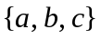，将表达式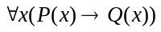中的量词消除，写成与之等价的命题公式是 。
- 设谓词的定义域为，将表达式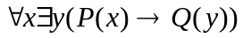中的量词消除，写成与之等价的命题公式是 。
- 设A(x):x是运动员,B(x):x是强壮的.命题“没有一个运动员不是强壮的”可符号化为
- 是公式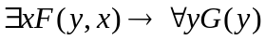的前束范式。
- 设A、B是两个集合，其中A={1，2}，B={a,b,c}，则A×B= ，B×A= ，所以笛卡尔积不满足 律。
- R₁，R₂是集合A={a，b，c，d}上的二元关系，其中R₁={＜a,a＞，＜a,b＞＜b,d＞}，R₂={＜a,d＞, ＜b,c＞，＜b,d＞，＜c,b＞}，则
R₁ ⋅R₂ = ，
R₁²= 。
- 设集合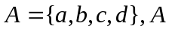上的二元关系R={＜a,a＞, ＜a,c＞, ＜b,a＞, ＜c,c＞, ＜c,d＞, ＜d,c＞}
则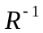的关系矩阵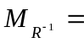 ，
的关系图为 。
- 设集合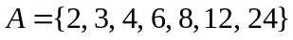，R为A上的整除关系，集合A中的极大元是 ；极小元 ；
- 设函数f：X→Y，如果对X中的任意两个不同的x₁和x₂，它们的象y₁和y₂也不同，我们说f是 函数，如果ranf=Y，则称f是 函数。
- 设R为非空集合A上的等价关系，其等价类记为[x]_{R}。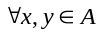，若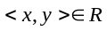，则[x]_{R}与[y]_{R}的关系是 ，而若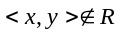，则[x]_{R}∩[y]_{R}= 。
- 设集合A=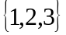，为A上的二元关系，
R={＜1,2＞＜3,1＞,＜2,3＞} 则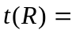 。
38、设A={a,b,c}上偏序关系(P(A),⊆)，则P(A)的子集B={∅,{a},{b},{a,b},{b,c}}的极大元是 ，最大元是 ，上界是 ，下确界是 。
39、A={2,3,4,5,6,8,10,12,24}，R是A上的整除关系。那么A的极大元是 ，极小元是 。
34. A={1,2,3,4,5,6,7,8,9,10,11,12}，R是A上的整除关系。子集B={2,4,6}，那么B的最大元是 ，B的最小元是 ，B的上界是 ，B的下界是 。
40、A={1,2,3,4,5,6,8,10,24,36}，R是A上的整除关系。子集B={1,2,3,4}，那么B的上界是 ，B的下界是 ，B的上确界是 ，B的下确界是 。
41、代数结构＜A，*＞满足 、 、 、 ，称为群。
42、R是集合A上的二元关系，如果关系R同时具有 性、 性和 性，则称R是偏序关系。
43、 设A、B是两个集合，其中A={3，4}，B={c，d}，则A×B= ，B×A= ，所以笛卡尔积不满足 律。
- 设集合，R为A上的整除关系，集合A中的极大元是 ；极小元 ；
- 设〈S，*〉是群，那么S中除 外，不可能有别的幂等元；若〈S，*〉有零元，则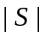= 。
46、 设有向图D的邻接矩阵A(D)=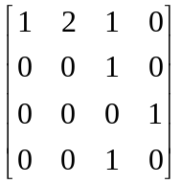,则长度为2的通路有 条.
47、设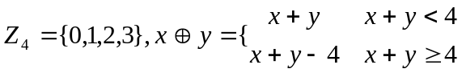，则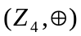的生成元
是 或 。
48、具有16个结点的完全无向图其边数一定为______________条。
49、无向图G如图所示，则G的全部点割集为 ，则G的全部边
割集为 ，△（G）= ， （G）= 。
a
d
c
e
b

50、 设有向图D的邻接矩阵A(D)=,则长度为2的通路有 条.
51、 设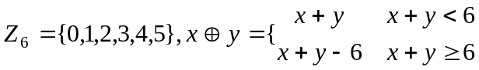,则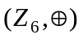的生成元
是 或 .
52、具有16个结点的完全有向图其边数一定为______________。
53、无向图G是由k(k>2)棵树组成的森林,至少要添加 条边才能使G成为一棵树.
54、设集合A={2,3,4,6,8,12,24}，R为A上的整除关系，集合A中的极大元是 ；极小元 ；
55、设A={a,b}，B={1,2,3}，则可定义 个不同的B到A的满射。
56、设群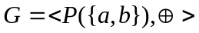，其中为集合的对称差运算，那么群方程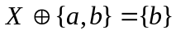的解是= 。
57、 集合Z_{m}={[0],[1],[2]，…，[m-1]}，在Z_{m}上定义运算+_{m}为：对任意的[i]，[j]∈Z_{m}有：[i]+_{m}[j]=[（i+j）（modm）]，则<Z_{m}，+_{m} >的幺元是 ，[i]∈Z_{m}的逆元是 。
58、无向图G如图1所示，则G的点连通度为 。
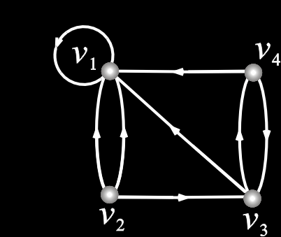
图1 图2

59、有向图D如图2所示，则有向图D的邻接矩阵A= ， D中长度为2的回路有 条。
三、综合题
1、求公式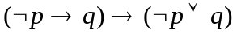的主析取范式。
2、求公式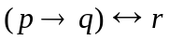的主析取范式。
3、求公式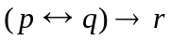的主合取范式。
4、求公式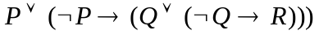的主析取范式。并由主析取范式求主合取范式。
5、证明为重言式。
6、证明等价式
7、用推理规则证明下列推理的正确性：如果A努力工作，那么B或C感到愉快；如果B愉快，那么A不努力工作；如果D愉快那么C不愉快。所以，如果A努力工作，则D不愉快。
8、用等值演算法证明¬P∧¬(P→Q)是矛盾式。
9、设A(x)，B(x)均为含有自由变量x的任意谓词公式，证明：
∀x(A(x)→B(x))⇒∀xA(x)→∀xB(x)
10、设R₁，R₂为A上的关系，证明：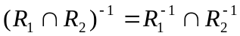。
11、设R₁，R₂为A上的关系，证明：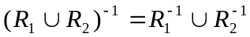。
12、证明：设R为非空集合A上的等价关系， 则
（1）∀x∈A，[x]是A的非空子集；
（2）∪{[x]|x∈A}=A.
13、设〈A,R〉为一个偏序集，其中A={1，2，3，4，6，9，24，54} ，R是A上的整除关系。（1）画出〈A,R〉的哈斯图；（2）求R关于A的极大元；（3）求B={4,6,9}的最小上界和最大下界。
14、设集合A=，为A上的二元关系，R={＜1,2＞＜3,1＞,＜2,3＞} ，求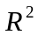，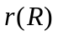，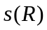，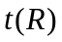的集合表达式。
15、A、B、C、D四个人中要派两个人出差，需满足如下条件：
（1）若A去，则C和D中要去一人；
（2）B和C不能都去；
（3）C去则D要留下。问有几种派法？如何派？
16、在自然推理系统F中，构造下面推理的证明：任何人如果喜欢音乐就不喜欢体育。每个人或者喜欢体育或者喜欢美术。有的人不喜欢美术，因而有的人不喜欢音乐。（个体域为人类集合）
17、在自然推理系统F中，构造下面推理的证明：
没有白色的乌鸦，北京鸭都是白色的。因此，北京鸭都不是乌鸦。（个体域为全总论域）
18、在自然推理系统F中，构造下面推理的证明：
每个喜欢数学的人都不喜欢语文。每个人或者喜欢语文或者喜欢英语。有的人不喜欢英语，所以有的人不喜欢数学。（个体域为人类集合）
19、在自然推理系统F中，构造下面推理的证明：
只要A曾到过受害者房间并且11点以前没离开，A就犯了谋杀罪。A曾到过受害者房间。如果A在11点以前离开，看门人会看见他。看门人没有看见他，所以A犯了谋杀罪。
20、在自然推理系统F中，构造下面推理的证明：
每个喜欢步行的人都不喜欢骑自行车。每个人或者喜欢骑自行车或者喜欢乘汽车。有的人不喜欢乘汽车，所以有的人不喜欢步行。（个体域为人类集合）（10分）
21、某班有学生60人，其中有38人选修Visual C++课程，有l6人选修Visual Basic课程。有21人选修Java课程；有3人这三门课程都选修，有2人这三门课程都不选修，问仅选修两门课程的学生人数是多少？
22、A={1，2，3，4}，R是A×A上的关系，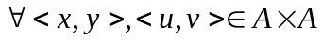 ，
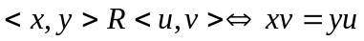。
- 证明R是一个等价关系；（2）确定由R引起的对A×A的划分
23、设C*={a+bi | a,b为实数，且a≠0}。其中i 是虚数单位。在C*上定义：
R={<a+bi，c+di>| a+bi∈C*∧c+di∈C*∧ac＞0}
（1）证明：R是C*上的等价关系；
（2）给出R产生的等价类。（8分）
24、设R是A上的自反的和传递的，如下定义A上的关系T，使得
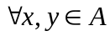 ，
证明：T是A上的等价关系。
25、A={1，2，3，4}，R是A×A上的关系， ，
。
（1）证明R是一个等价关系；
（2）确定由R引起的对A×A的划分。
26、设G=＜a＞是12阶循环群，求出G的所有子群。
27、设G=＜a＞是10阶循环群，求出G的所有子群。
28、设Z为整数集合，在Z上定义二元运算如下：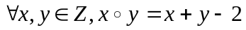
证明：Z关于运算构成群。
29、证明：素数阶群均为循环群。
30、设G=＜a＞是16阶循环群，求出G的所有子群。
31、代数系统＜H，*＞是群＜G，*＞的一个子群，证明以下结论：
（1）当a∈H时,H关于a的左右陪集为aH=Ha=H
（2）关系R＝｛＜a , b＞｜a∈G,b∈G且a⁻¹*b∈H ｝是等价关系且对任意a∈G,有aH=[a].

32、写出以下无向图的邻接矩阵并画出其补图。
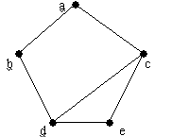
33、在一棵有2个2度顶点，4个3度顶点，其余顶点都是树叶的无向树中，应该有几片树叶？（2）画出两棵非同构的满足（1）中顶点度数的无向树T1和T2。
34、证明：6阶群中必含3阶元。
35、证明：阶小于6的群均是交换群。
36、7阶无向树中有3片树叶和1个3度结点，其余3个结点的度数均无1和3。画出满足要求的所有非同构的无向树。
37、画出所有五阶非同构的无向树。
38、利用Kruskal 算法求图G的一棵最小生成树。
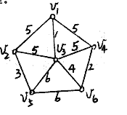
39、用Kruskal算法求下列权图的最小生成树,并求最小生成树的权数.
4
C
9
7
E
5
2
1
4
A
D
E
B
2
7

3

